常州市新北区新桥街道中心幼儿园（滨江园区）安全教育记录
班 级 | 中五班 | 幼儿人数 | 37
时 间 | 2022年6月10日 | 带班老师 | 谢亚敏、张洁
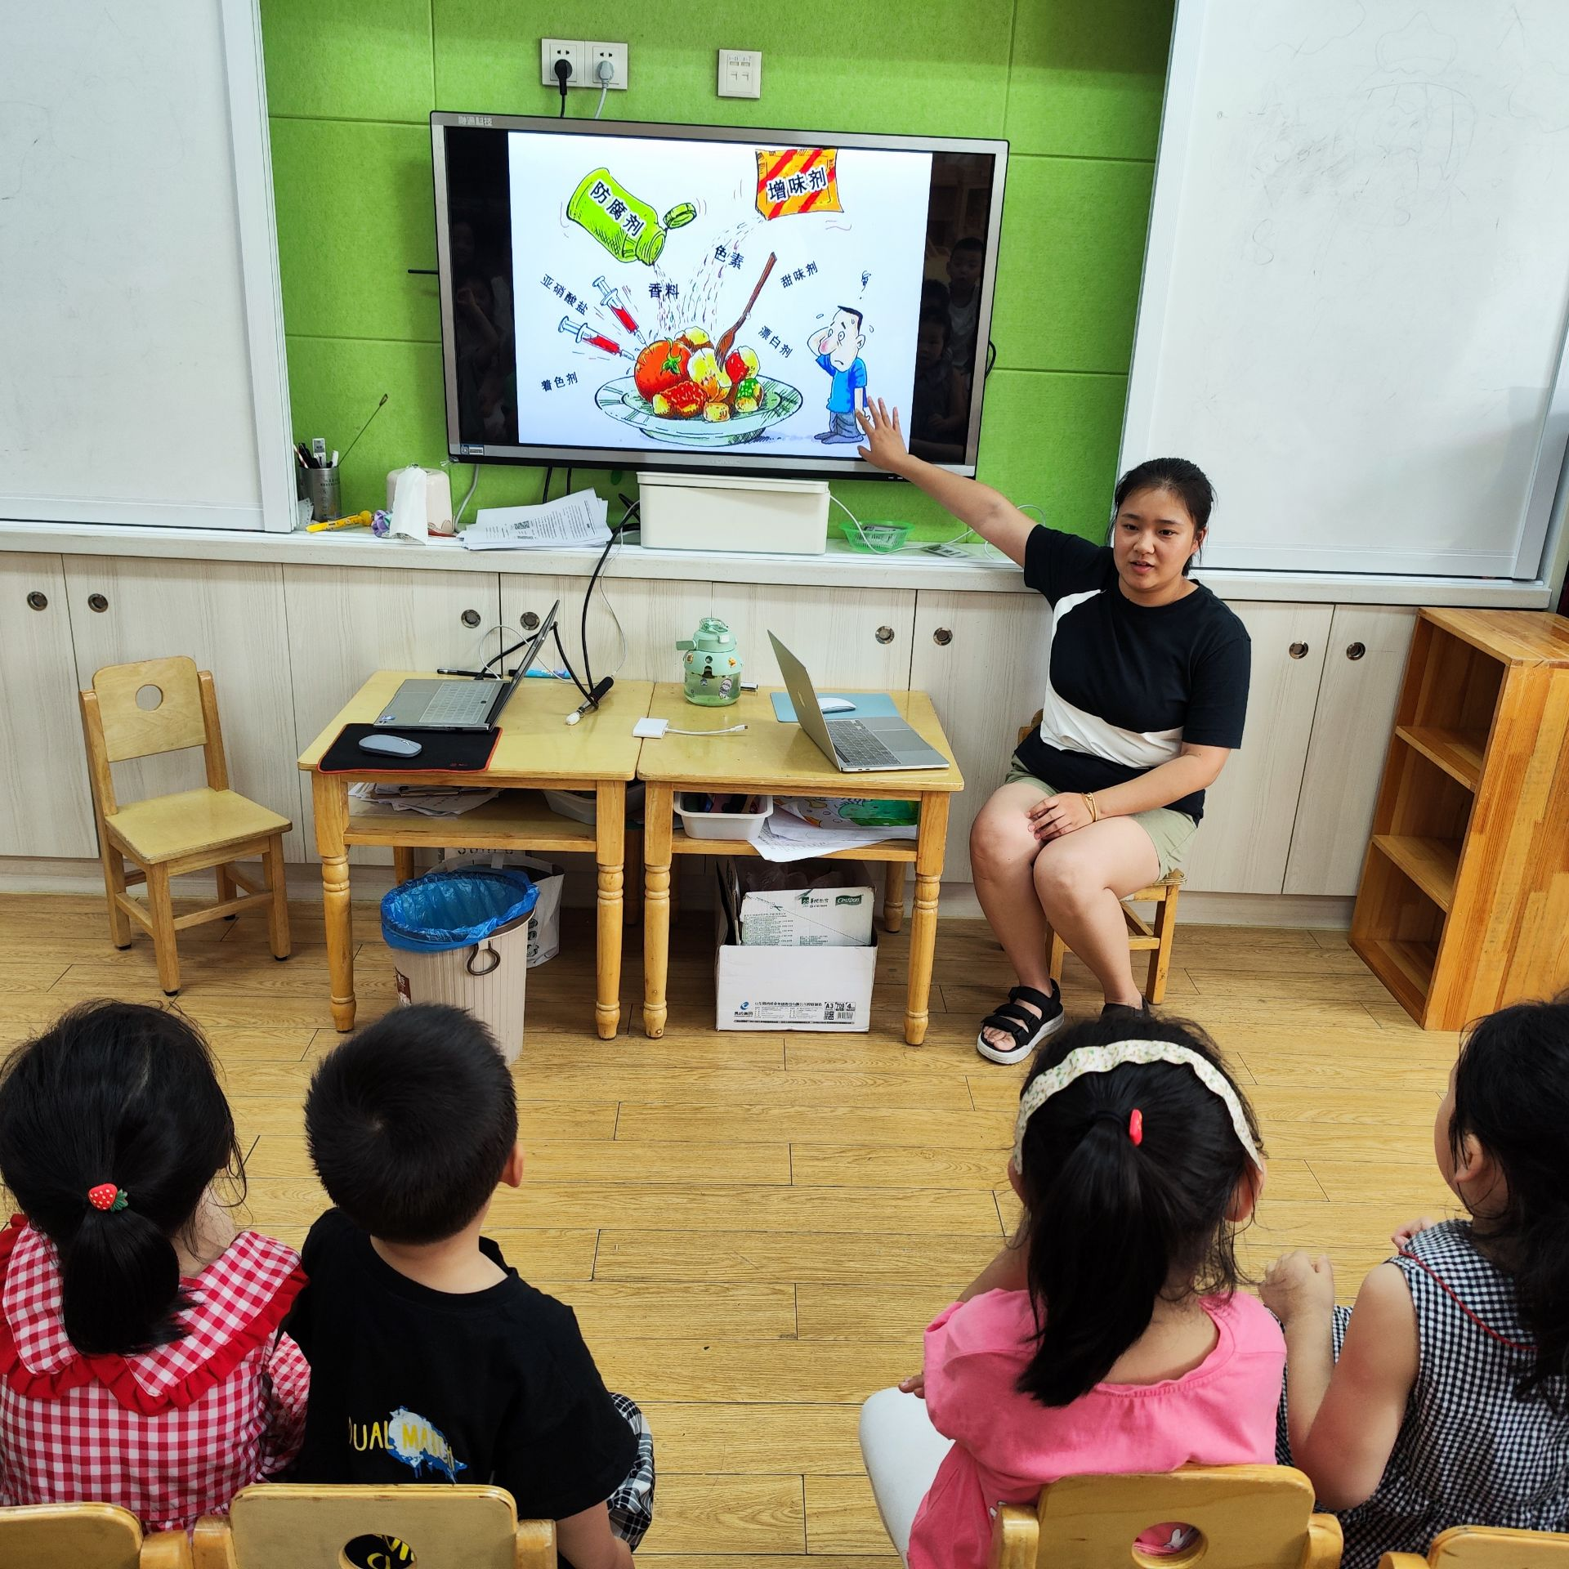
一、故事导入、引出主题
放学时间到了，妈妈来到幼儿园接小明。小明好开心呀，她拉起妈妈的手就往外跑。
（设计意图：以故事的形式导入，吸引孩子。）
二、知道不食路边摊、瓜果要洗净
1.出示PPT1，讲述故事第一段
到了幼儿园外面，小明说肚子很饿，这时他看见了一个烤羊肉串的小摊，哭闹着要吃羊肉串，妈妈只好给他买了一串。
2.出示PPT2，讲述故事第二段
回家后，小明看见菜篮子里有苹果，他又拿起苹果吃了起来。
3.出示PPT3，讲述故事第三段
晚上，小明捂着肚子在床上打滚：“肚子疼死了！肚子疼死了！”
提问：你觉得小明怎么会肚子疼啊？
预设：1. 小明吃得太多了。 2. 小明苹果没有洗就吃了。3. 小明吃了羊肉串肚子痛了。
4.出示PPT4，讲述故事第四段
爸爸妈妈很着急，只能带他去医院。
请你想一想，医生会对小明说什么呢？
（设计意图：通过边看课件边听故事，从视觉和听觉上引导孩子知道不食路边摊、瓜果要洗净吃。）
三、延伸活动。
讨论还有哪些食物不能吃？
总结：在我们的生活中变质腐烂的，被苍蝇、蚊虫叮咬过的，放在不干净的容器内的实物。
（设计意图：自然的结束整个活动。）
